Nota à imprensa

A Liebherr apresenta a injeção direta de H2 para motores de combustão pesados

⸺

* A injeção direta (DI na sigla em inglês) de H2 é particularmente adequada para aplicações pesadas dinâmicas.
* Em comparação a motores com injeção de combustível variada de H2, a injeção direta de H2 oferece uma densidade de potência mais elevada.

**A Liebherr desenvolve sistemas de injeção para motores a combustão de hidrogênio usados em aplicações dentro e fora de estradas. Resistência contra poeira, sujeira e vibrações, bem como outras condições ambientais adversas são só alguns dos principais requisitos. Alterações de potência de pico e de carga dinâmica são alguns dos desafios dos motores de combustão de H2. Aproximar-se do motor a diesel em termos de desempenho e acionabilidade, em todas as aplicações, ainda é um dos maiores desafios. A abordagem da injeção de hidrogênio orientada para o sistema da Liebherr combina vários componentes para controlar a pressão e o fluxo. Isso possibilita as mesmas características de direção do diesel, ao mesmo tempo em que mantém uma sólida arquitetura do sistema.**

Munique (Alemanha), 7 setembro 2022 – A Liebherr apresenta uma solução de injeção direta de hidrogênio para motores de combustão pesados na Bauma 2022. Com essa tecnologia, o Grupo objetiva atingir a máxima densidade de potência igual à de um motor de combustão convencional. Trens de força baseados em hidrogênio são uma parte importante da abordagem de tecnologia aberta da Liebherr para conceitos de acionamento alternativos.

Injeção direta de hidrogênio: o que está por trás disso?

O objetivo de corresponder o desempenho de um motor H2-DI ao de um motor a diesel exige que o sistema seja capaz de garantir vazões elevadas. Devido à baixa densidade do gás hidrogênio, o injetor precisa de grandes cortes transversais da válvula. Para possibilitar um controle preciso mesmo das menores quantidades, a pressão do sistema deve ser regulada com a máxima precisão. No sistema de injeção de H2 da Liebherr, isso é alcançado por meio de uma válvula de controle de volume de gás. Atenção adicional é dada ao mínimo vazamento do bocal do injetor. Na melhor das hipóteses, o injetor deve ser estanque ao gás.

“Para atingir a mesma acionabilidade de um sistema a diesel com um sistema a H2, o sistema de injeção de hidrogênio deve ser idealmente alinhado ao torque e à energia do motor”, explica Richard Pirkl, Diretor Administrativo de Tecnologia e Desenvolvimento da Liebherr-Components Deggendorf GmbH. “Isso significa que, durante a transição de carga inativa para cheia, a quantidade necessária de combustível e a pressão correspondente do sistema devem ser disponibilizadas o mais rápido possível”.

Injeção direta de baixa pressão da arquitetura do sistema (LPDI na sigla em inglês)

O sistema de injeção de H2 da Liebherr foi criado para fornecer controle de pressão extremamente rápido e preciso, independentemente da posição do tanque de combustível, tamanho da máquina, layout ou montagem do motor. Esse design oferece um controle de pressão de duas etapas. Enquanto a primeira etapa estabiliza inicialmente a pressão variável do tanque de combustível, a segunda etapa ajusta tal pressão. A pressão da injeção é controlada por ativação da válvula de medição de gás via unidade de comando eletrônico (ECU na sigla em inglês). A ECU controla a válvula de medição de gás através de um controlador de alimentação em avanço de circuito fechado. Os módulos de software específicos para hidrogênio personalizadamente envolvidos podem ser integrados ao aplicativo terceiro e/ou unidades de comando.

“O sistema H2-DI foi criado para operar sem uma válvula de liberação de pressão eletrônica. A ideia por trás disso é simplificar o sistema ao máximo e, ao mesmo tempo, evitar a liberação de gás hidrogênio na atmosfera durante a operação”, resume Richard Pirkl.

O injetor: um componente essencial

“O injetor é o componente mais sofisticado e, ao mesmo tempo, o que determina o desempenho do sistema de combustível a hidrogênio”, explica Pirkl. As dimensões gerais do injetor H2 LPDI da Liebherr são muito semelhantes aos dos injetores a diesel para motores de veículos comerciais pesados. Particularmente, o diâmetro externo crítico máximo está dentro do mesmo intervalo dos injetores a diesel.

Na etapa de amostra atual, o injetor pode ser equipado com várias conexões de hidrogênio por meio de um inserto roscado. Duas variantes básicas do cabeçote do injetor (entrada de H2 radial e axial) possibilitam diferentes situações de montagem. Para garantir o padrão de spray e a direção do jato corretos, o bocal do injetor é equipado com uma tampa difusora. “É intercambiável na etapa da amostra e possibilita testes econômicos de diferentes variações para definir a melhor configuração. Usando uma solução de rosca, a tampa difusora pode ser facilmente substituída”, afirma Richard Pirkl.

O injetor é aberto e fechado através de uma agulha diretamente ativada pelo ímã. Para atender às dimensões da carcaça de destino, o ímã ficou perfeitamente do mesmo tamanho. Os desafios, portanto, foram atingir a força magnética suficiente para ativação direta e, ao mesmo tempo, corresponder as dimensões externas críticas na área do ímã aos requisitos do fabricante do motor. Várias simulações de diferentes conceitos de ímã, materiais e situações de montagem foram realizadas durante o processo. A força magnética agora é ajustada de uma forma que, por um lado, a abertura adequada do injetor é possível e, por outro, o atraso do fechamento é reduzido a um mínimo.

“Uma meta de desenvolvimento fundamental adicional foi controlar o injetor do hidrogênio com as unidades de comando existentes dos motores a diesel e com os perfis padrão atuais já conhecidos dessas aplicações”, resume Pirkl.

Visão geral do resultado do teste

Conforme mencionado anteriormente, a tensão do injetor em relação ao hidrogênio é um dos maiores desafios no desenvolvimento de componentes de H2. Os testes em um equipamento de teste de vazamento a vácuo mostram resultados muito bons para o conceito do injetor atual da Liebherr.

“As taxas de injeção medidas do suporte da amostra atual já demonstram progressões extremamente estáveis. Em geral, o injetor exibe um bom comportamento de abertura e fechamento”, explica Pirkl. “Na bancada de teste funcional, conseguimos demonstrar boa capacidade de controle da taxa de injeção em diferentes níveis de pressão. As taxas de injeção mínimas de ~2,5 mg por carga atingiram uma pressão do trilho de 10 bar”.

A Liebherr realizou todos os testes com um injetor funcionando totalmente a seco sem qualquer adição de óleo lubrificante. Como o injetor foi desenvolvido exclusivamente para hidrogênio e, por isso, nenhum conceito e peça de uma plataforma de injetor de gás natural ou gasolina foram usados, o foco foi na capacidade de funcionamento a seco dos componentes em movimento. A equipe da Liebherr em Deggendorf está, no momento, realizando um teste de resistência.

Injeção direta de hidrogênio: desenvolvimento atual e perspectivas

A injeção direta de hidrogênio:é particularmente adequada para aplicações com altas demandas em dinâmica e densidade de potência em um compartimento de montagem limitado. Os testes iniciais mostraram que q DI de hidrogênio é um conceito viável que a Liebherr em Deggendorf está planejando desenvolver. “A validação do produto será uma das tarefas mais importantes no desenvolvimento de sistemas de combustíveis de hidrogênio no futuro”, diz Richard Pirkl. “As próximas etapas serão otimizar o sistema de DI de baixa pressão em termos de estabilidade da injeção e desempenho dinâmico. Com base no sistema de DI de baixa pressão para motores pesados, também estamos desenvolvendo e testando um sistema com maiores vazões para motores maiores”, conclui Pirkl.

Paralelamente, a Liebherr está trabalhando em injetores PFI. As abordagens do sistema para injeção variada e direta usam como base uma plataforma de injetor comum e escalável. Com seu amplo portfólio de produtos, a Liebherr atende a uma ampla gama de requisitos e possibilita um vasto espectro de aplicações para motores médios e pesados, bem como para motores grandes.

Sobre a Liebherr-Components

Neste segmento, o grupo Liebherr é especializado no desenvolvimento, concepção, fabricação e renovação de componentes de elevado desempenho no campo da tecnologia de acionamento e de técnica de comando mecânico, hidráulico e elétrico. A Liebherr-Component Technologies AG, com sede em Bulle (Suíça), é responsável pela coordenação de todas as atividades no segmento de produtos e componentes.

O extenso programa inclui motores à combustão, sistemas de injeção, módulos de controle do motor, bombas e motores de pistões axiais, cilindros hidráulicos, rolamentos de giro de grande diâmetro, caixas de engrenagens e guinchos de cabo, gabinetes de controle, componentes eletrônicos e eletrônica de potência como softwares. Os componentes de elevada qualidade são utilizados em gruas e máquinas de terraplanagem, na indústria mineira, aplicações marítimas, sistema eólico, em tecnologia de veículos ou em tecnologia de aviação e trânsito. Os efeitos de sinergia dos outros segmentos de produtos do grupo Liebherr são utilizados para impulsionar o desenvolvimento tecnológico contínuo.

Sobre o Grupo Liebherr

O Grupo Liebherr é uma companhia de tecnologia de gestão familiar, com uma variedade de produtos altamente diversificada. A empresa é uma das maiores fabricantes de máquinas de construção do mundo, e, além disso, oferece vários outros produtos de alta qualidade e orientados ao cliente. O Grupo engloba hoje mais de 140 empresas em todos os continentes, emprega mais de 49.000 colaboradores e faturou, em 2021, mais de € 11,6 bilhões. Desde sua fundação no ano de 1949, no sul da Alemanha, em Kirchdorf an der Iller, a Liebherr tem o objetivo de contribuir para a inovação tecnológica trazendo soluções sem paralelo na indústria para seus clientes.

Images

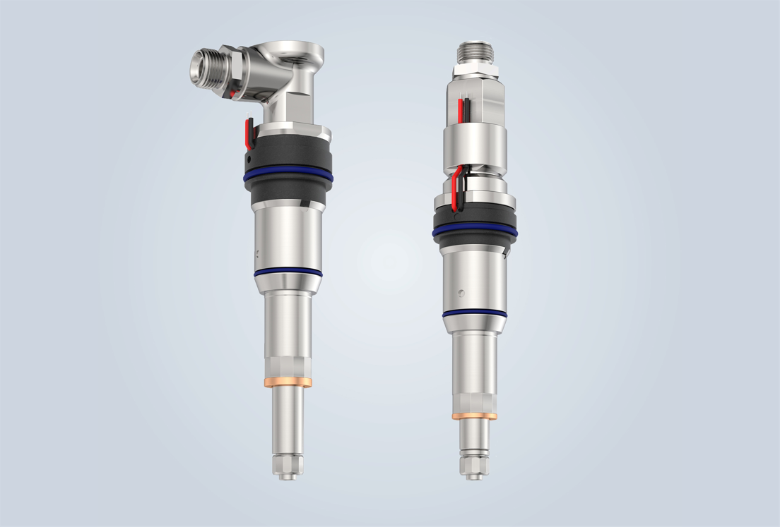

h2-lpdi-fuel-injectors-with-radial-or-axial-inlet.jpg  
A flexibilidade para interfaces do cliente é oferecida pelo injetor de H2 através de entradas axiais ou radiais.

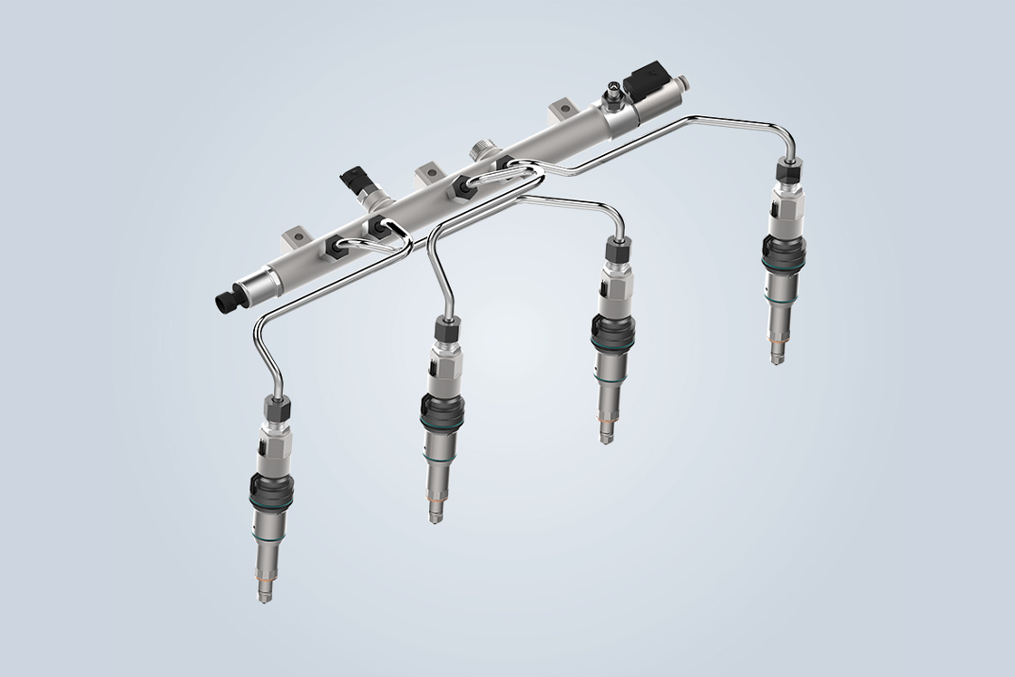

liebherr-hydrogen-direct-injection-system_300dpiprint.jpg  
A solução H2-DI da Liebherr compreende um sistema de injeção totalmente abrangente, incluindo controle de pressão.

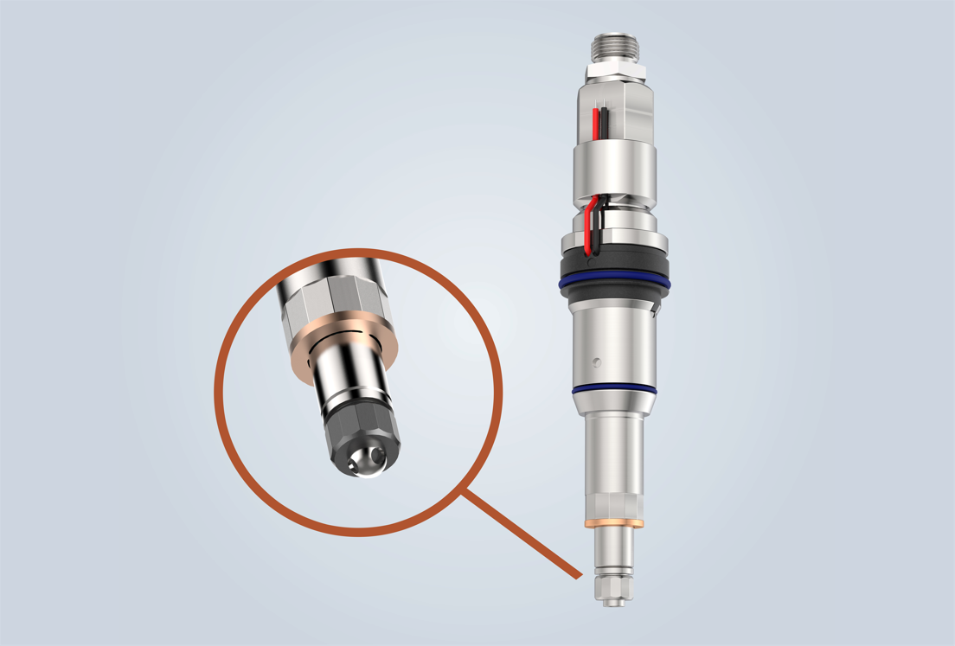

Injector-blow-caps-with-asymmetrical-geometry-for-different-injection-angles.jpg

A geometria assimétrica das tampas difusoras possibilita uma grande variedade de ângulos de injeção.

Contato

Alexandra Nolde

Especialista Sênior de Comunicação e Mídia

Telefone: +41 562 9643-26

E-mail: [alexandra.nolde@liebherr.com](mailto:alexandra.nolde@liebherr.com)

Publicado por

Liebherr-Components AG

Nussbaumen/ Suíça

[www.liebherr.com](http://www.liebherr.com)